【必填项】完赛项目提报字段
字段组 | 字段名称 | 填写说明
基础信息 | 项目名称/课题 | AI 驱动的竞品分析 Agent 协作系统
基础信息 | 团队名称与成员名单 | 个人参赛：徐子涵，UCL 空间数据科学硕士。
基础信息 | 个人报名独立完成 | 个人独立完成，负责产品设计、系统架构、前端、后端、多 Agent 编排、模型接入、数据库设计、部署运维、测试与文档整理。
功能说明 | 核心功能清单 | 1. 对话式立项：用户输入目标产品、竞品和分析意图后，ScopingAgent 生成结构化 TaskScopeContract。  2. 多 Agent 协作：ScopingAgent、CollectorAgent、AnalystAgent、QAAgent、WriterAgent 通过 LangGraph DAG 协同运行。  3. 公开信息采集与用户声音分析：采集公开网页、搜索结果、应用商店评论，并通过 SurveyTool 整理用户声音。  4. 结构化报告生成：输出功能对比、用户画像、SWOT、扩展维度和跨竞品总结。  5. QA 反馈闭环：质检 Agent 在报告撰写前检查数据充分性，不足时打回采集重试。  6. 溯源与质量指标：报告字段保留 source_ids，前端展示来源面板、字段覆盖率、引用覆盖率、来源支撑率和 Blocking Issues。
功能说明 | 端到端使用流程 | 用户在 /tasks/new 输入竞品分析需求，系统先由 ScopingAgent 将自然语言整理为结构化分析范围。用户确认后启动 LangGraph 主流程，CollectorAgent 从公开网页、搜索结果和应用商店评论采集信息，并执行用户声音分析。AnalystAgent 将采集结果抽取为功能树、定价、用户画像、SWOT 等 Schema 字段。QAAgent 对结构化结果进行数据充分性和来源检查，发现 blocker 时打回采集阶段重试。通过质量门禁后，WriterAgent 生成结构化报告。用户可在网页端查看报告、打开来源面板、查看 Agent 决策回放和质量指标，并导出 PDF。
交付材料 | 在线 Demo 链接 | 待补：Railway 前端地址。当前计划提供可访问 Demo 链接；如需登录，使用 demo 一键登录说明。
交付材料 | 演示视频链接 | 待补：演示视频链接。建议视频展示登录、新建任务、DAG 运行、报告页、质量指标、溯源面板和 PDF 导出。
交付材料 | 源代码仓库链接 | https://github.com/XuZiHan-010/competitor_analysis
交付材料 | README / 运行说明 | 见仓库根目录 README.md，包含项目简介、技术栈、快速启动、目录结构和文档索引。本地运行：frontend 执行 npm install / npm run dev；backend 配置 .env 后启动 FastAPI 服务。
技术说明 | 系统架构图 | 架构图见 docs/architecture.md。系统分为前端交互层、FastAPI 后端 API 层、LangGraph Agent 编排层、外部模型/搜索/抓取服务层、Postgres/Redis/Trace 数据层；同时展示 QA 前置数据充分性校验、反馈闭环和 SurveyTool 4-Stage 子流程。
技术说明 | 核心技术栈 | 前端：Next.js 16、React 19、Tailwind v4、shadcn/ui、Base UI、Zustand。  后端：FastAPI、Pydantic v2、LangGraph、SQLAlchemy、Alembic。  模型：OpenAI gpt-4o-mini（Scoping / Collector / QA）+ DeepSeek V4 Pro（Analyst / Writer）+ text-embedding-3-small。  数据：Neon PostgreSQL + pgvector；配置数据库时持久化，异常场景有内存 fallback。  搜索/抓取：Tavily、SerpApi、Playwright robots.txt 检查、App Store 评论抓取。  流式与部署：SSE + StreamBridge，Redis 可选；Railway 前后端双服务部署。
技术说明 | 大模型 / AI 能力使用说明 | 系统采用多模型分工。ScopingAgent 用 gpt-4o-mini 将用户需求整理为 TaskScopeContract；CollectorAgent 用 gpt-4o-mini 改写搜索 query；AnalystAgent 用 DeepSeek V4 Pro 抽取功能、定价、画像、SWOT；QAAgent 用 gpt-4o-mini 和确定性规则检查 Schema、来源和数据充分性；WriterAgent 用 DeepSeek V4 Pro 生成报告。Agent 间通过 WorkflowState / Pydantic Schema 传递结构化数据，不依赖自然语言互相聊天。报告字段保留 source_ids，并用质量指标区分“有引用”“来源是否支撑”“人工是否确认”。
技术说明 | 关键工程难点与解决方案 | 1. 结构化状态传递：用 LangGraph WorkflowState + Pydantic Schema 管理 Agent 间数据，避免自由文本漂移。  2. 反馈闭环控制：QA 前置到 Writer 之前，blocker 且 retry<3 才打回采集，防止伪闭环和无限重试。  3. 防幻觉与降级：证据不足时保留 unknown / 未充分确认；LLM 瞬时错误重试，DB/Redis 不可用时降级到内存路径。  4. 线上来源质量暴露：Railway 测试中用户声音来源覆盖较好，但定价强事实和正文网页来源仍需强化，因此报告页显式展示来源支撑率和 Blocking Issues。
技术说明 | 部署与访问说明 | 项目部署在 Railway，前端和后端为两个 Service；Neon / Upstash / OpenAI / DeepSeek / Tavily / SerpApi 等密钥通过 Railway Variables 配置，不进入仓库。后端 Dockerfile 支持 Playwright Chromium 和 Alembic 迁移，前端走 Nixpacks。评委通过 Demo 链接访问前端；当前版本定位为已部署可体验 MVP，主路径展示任务创建、DAG 运行、报告查看、质量指标和 PDF 导出。
结果说明 | 项目完成度 | 当前状态：已部署可体验 MVP。端到端链路已跑通：对话式立项、公开信息采集、结构化分析、QA 质量门禁、报告生成、网页查看和 PDF 导出。Railway 线上测试表明，系统主流程可体验，但真实网页证据覆盖、定价类强事实来源和报告正文来源支撑仍在强化。
结果说明 | 项目亮点 / 创新点 | 1. 用户输入需求后，scoping agent会先基于用户输入返回初步研究计划，以和用户确认竞品，主要研究维度等，用户可以自行修改，以及反馈给llm，以生成更符合用户需求的research plan并依据次进行竞品分析  2. 可暴露不足的可信报告机制：报告展示字段覆盖率、引用覆盖率、来源支撑率和 Blocking Issues，不把低质量输出包装成满分报告。  3. 双层 Schema + evidence-gated 矩阵补全：核心字段稳定，扩展维度可变；证据不足时保留 unknown，抑制幻觉。
以下为供参考的样例文档

一、基础信息
字段 | 内容
项目名称 | AI 驱动的竞品分析 Agent 协作系统
参赛课题 | CIS - AI 驱动的竞品分析 Agent 协作系统
团队名称 | 个人参赛
队长 | 徐子涵
队员1 | 无（个人参赛）
队员2 | 无（个人参赛）
分工说明
成员 | 角色 | 负责模块
徐子涵 | 个人参赛 / 全栈 | 系统架构设计、多 Agent 编排（LangGraph DAG + 反馈闭环）、5 个 Agent 开发、知识 Schema 设计、Prompt 工程、前端交互界面、后端 API、数据库设计、可观测 / Trace、部署运维、产品设计
二、功能说明
核心功能清单
系统核心能力一览：
- 多角色 Agent 协作：ScopingAgent（对话式立项）+ 信息采集、分析师、报告撰写、质检四大 Agent 经 LangGraph DAG 独立运行、协同工作
- 结构化知识抽取：定义双层竞品知识 Schema（功能树、定价模型、用户画像、SWOT + 可扩展维度），Agent 产出必须符合 Schema，确保输出一致性
- DAG 任务流转：Agent 间通过 function calling 结构化消息传递；质检 Agent 置于撰写之前做数据充分性校验，不足则打回采集重做（最多 3 次），支持迭代闭环
- 内嵌问卷调研：采集 Agent 对每个竞品执行 SurveyTool 四阶段（问卷设计 → 现有问卷+用户声音 → Persona 推断+模拟分发 → 洞察聚合）
- 信息溯源：报告字段保留 source_ids 并提供溯源面板；当前用户声音来源覆盖较好，核心正文来源覆盖仍在强化
- 可观测性：完整的日志与 Trace 系统（agent_traces 表记录每个 Agent 的 token / cost / latency），决策过程可追溯、可回放
- 报告自动生成：输出结构化竞品报告、SWOT 与对比矩阵；当前线上主路径支持网页查看与 PDF 导出，PPTX 作为后续汇报形态规划
端到端使用流程
- 用户在前端 输入框内输入研究需求(可以只输入竞品，也可以是输入竞品以及主要研究维度)
- ScopingAgent 对话式立项，会返回最多5个研究竞品，如果用户已经显示指定5个竞品则不会再补充，同时除了保留的4个主要研究维度外，会根据不同研究领域生成不同的研究维度，用户根据这个初步研究计划大纲，提出反馈修改，llm根据修改后的计划进行竞品分析
- 系统自动进入主 DAG，信息采集 Agent 从公开渠道（官网 / 搜索 / 应用商店 / 评论）抓取竞品信息，并执行问卷调研
- 采集数据经结构化处理，符合预定义 Schema 后传递至分析师 Agent
- 分析师 Agent 执行多维度对比分析，生成 SWOT 矩阵与功能对比表
- 质检 Agent 对结果进行事实校验与数据充分性审查，不合格则打回采集 Agent 重做（最多 3 次）
- 报告撰写 Agent 将通过校验的分析结果整合为结构化竞品报告
- 用户在前端查看报告，支持来源面板、人工修正、Agent 决策回放与质量指标；/tasks/{id} 通过 SSE 实时显示 DAG 进度，质量不足会在报告页暴露
三、交付材料
材料类型 | 链接 / 说明
在线 Demo | https://competitoranalysis-production.up.railway.app
演示视频 | 待补：演示视频链接。建议 3-8 分钟，展示登录/新建任务、Agent DAG、报告生成、溯源面板、质量指标和 PDF 导出。
源代码仓库 | https://github.com/XuZiHan-010/competitor_analysis
README | 见仓库根目录 README.md，含项目简介、技术栈、快速启动、目录结构、文档索引
注意：请确保 Demo 链接可直接访问，无需额外权限申请。如需登录，请提供体验账号或以录屏视频替代（如无在线 Demo，可通过录屏或者演示视频替代）
四、技术说明
系统架构图
图 A：系统分层架构（前端 → 后端 API → LangGraph 编排引擎 → 外部服务 / 数据层）
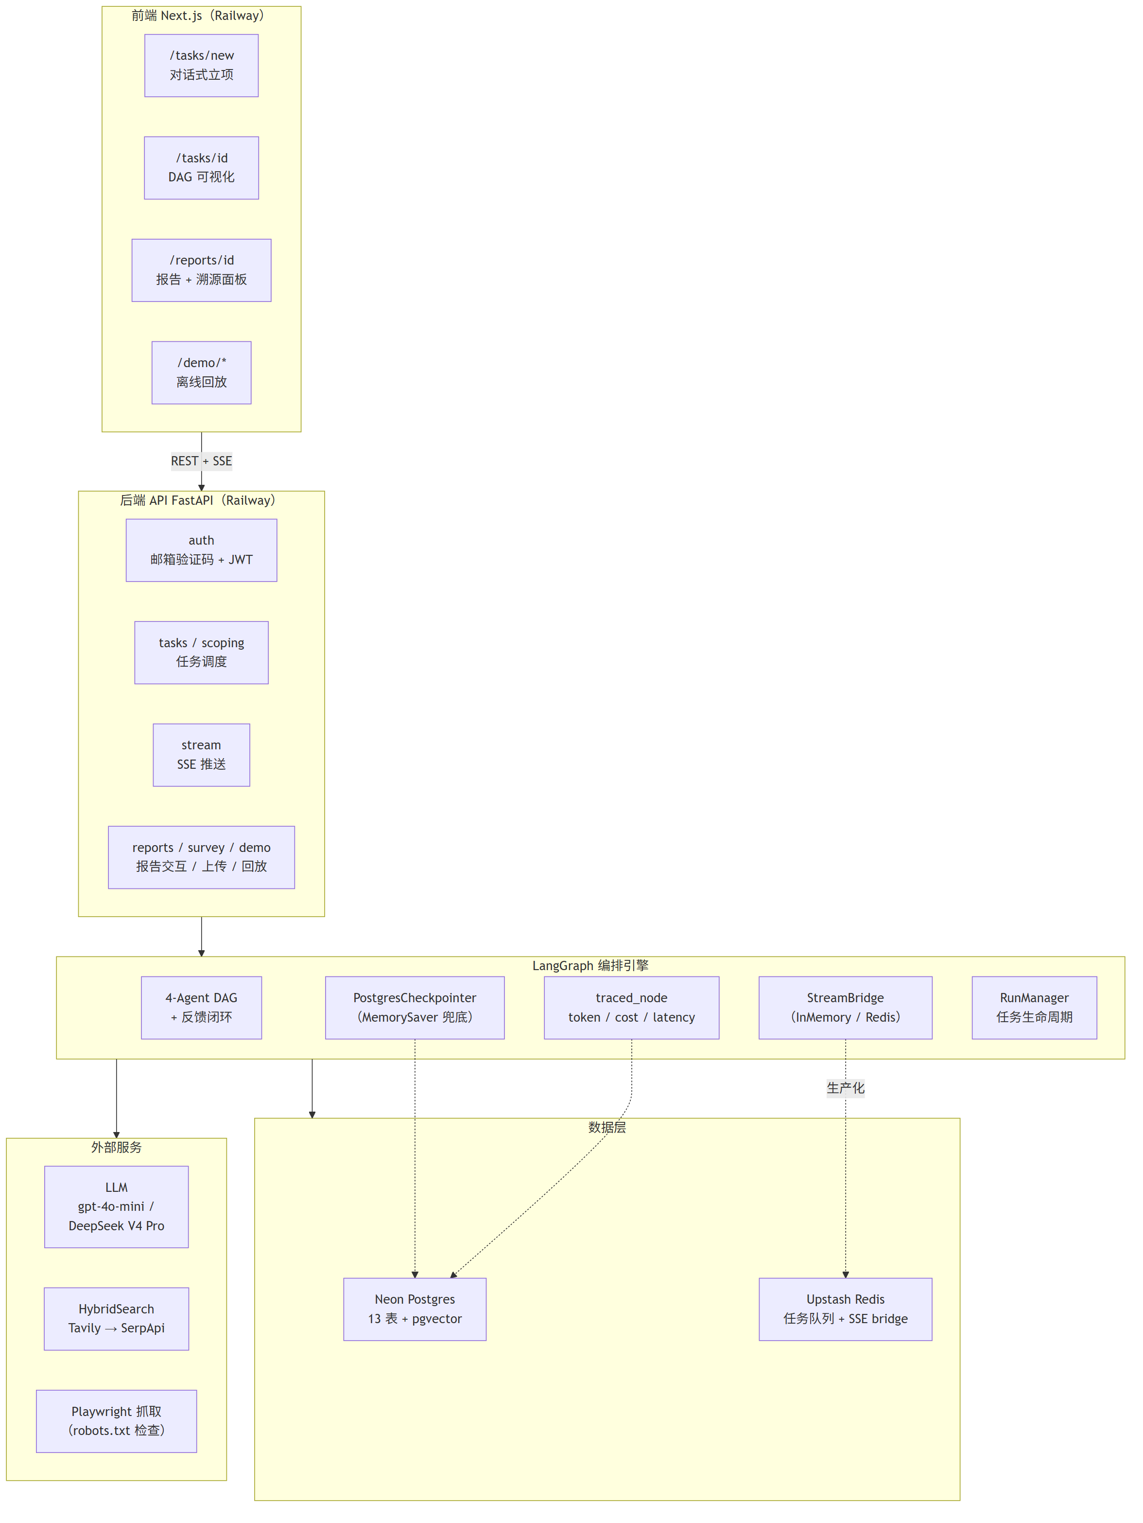
图 B：多 Agent DAG 流转（QA 前置数据充分性校验 + 反馈闭环 + 内嵌 SurveyTool 4-Stage）
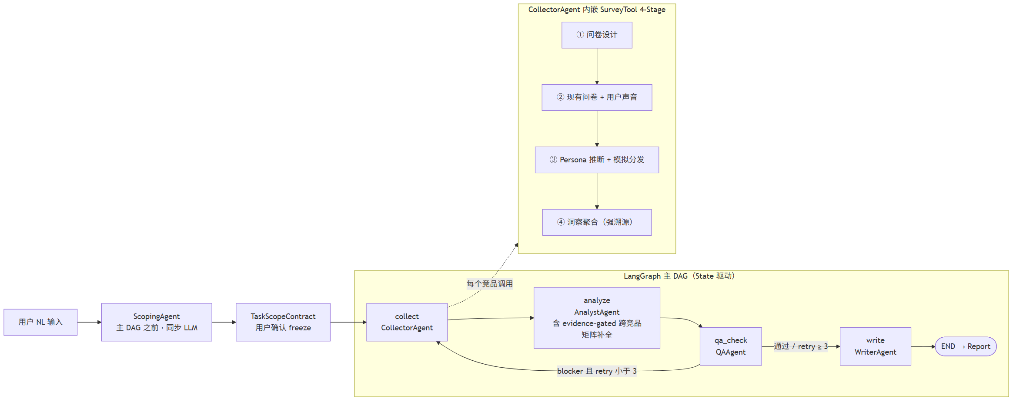
核心技术栈
层级 | 技术选型
前端 | Next.js 16 + React 19 + Tailwind v4 + shadcn/ui + Zustand（Railway 部署）
后端 | Python FastAPI + Pydantic v2（Railway 部署）
Agent 编排 | LangGraph DAG（PostgresCheckpointer，MemorySaver 兜底），State 驱动 + 反馈闭环
大模型 | OpenAI gpt-4o-mini（Scoping / Collector / QA）+ DeepSeek V4 Pro（Analyst / Writer）+ text-embedding-3-small（向量）
数据库 | Neon PostgreSQL（13 表 + pgvector）
部署 | Railway（前后端两个 Service，后端 Dockerfile / 前端 Nixpacks）
可观测 | 自建 agent_traces 表（事实源）+ LangSmith（增强层），记录每次 Agent 调用链
搜索 / 抓取 | Tavily → SerpApi（HybridSearch 降级链）；Playwright（强制 robots.txt 检查）
缓存 / 队列 | Upstash Redis（可选 SSE StreamBridge / replay 存储；未配置时降级 InMemory）
大模型 / AI 能力使用说明
模型调用
- 主模型：OpenAI gpt-4o-mini（意图识别 / 采集整理 / 质检）+ DeepSeek V4 Pro（分析 / 报告撰写）
- 调用方式：OpenAI API / DeepSeek API
- 用途：信息理解、竞品对比、SWOT 生成、报告撰写
Agent 设计
- 编排框架：LangGraph DAG
- 通信协议：Function Calling + JSON Schema
- 反馈机制：质检 Agent 数据充分性校验，不足自动打回采集与重试（最多 3 次）
关键工程难点与解决方案
难点 | 解决方案
Agent 间上下文传递与断点续传 | 基于 LangGraph WorkflowState + Postgres Checkpointer 设计任务状态；配置数据库时持久化，DB 不可用时降级 MemorySaver / 内存状态
反馈闭环死循环与 token 浪费风险 | 质检前置到撰写之前做数据充分性 gate：blocker 且 retry<3 才打回采集，retry≥3 强制放行输出当前最优；既防无限循环，又避免数据不足时空耗撰写 token
结构化输出不稳定与长文本抽取 | 双层 Schema + Pydantic v2 强校验；对模型偶发「返回单 dict 而非 list」做容错重映射；evidence-gated 跨竞品矩阵补全，证据不足不强行填表，抑制幻觉
部署与访问说明
- 项目部署于 Railway（前后端两个 Service）；Neon / Upstash 连接串在 Railway Variables 配置，不进仓库
- 后端 Dockerfile 含 Playwright Chromium 安装 + alembic 迁移，前端走 Nixpacks
- 评委可通过 Demo 链接直接访问前端界面
- 本地运行：克隆仓库后配 .env，前端 npm run dev、后端 uvicorn 启动
五、结果说明
项目完成度
当前状态：已部署可体验 MVP
系统已跑通端到端 MVP 链路（对话式立项 → 采集 → 分析 → 质检 → 报告撰写 → PDF 导出）。Railway 线上测试表明，链路可体验，但真实网页证据覆盖、定价类强事实来源和报告正文来源支撑仍在强化。
项目亮点 / 创新点
亮点1：QA 前置的真实反馈闭环
质检置于撰写之前做数据充分性校验，不足打回重采才放行，省 token 且改善重做质量，非伪闭环。
亮点2：全链路可追溯
报告字段保留 source_ids 并提供来源面板；agent_traces 为事实源、LangSmith 为可选增强层。当前系统会显式展示字段覆盖率、引用覆盖率、来源支撑率和 Blocking Issues，不把低质量输出包装成满分报告。
亮点3：双层 Schema 驱动一致性 + evidence-gated 矩阵补全
保证跨行业、跨产品横向对比格式统一；证据不足时保留 unknown / 未充分确认状态，并在质量面板中暴露，避免用用户评论硬撑强事实结论。
六、选填补充材料
材料类别 | 材料名称 | 说明 / 链接
产品材料 | 项目讲解 PPT | 待补：项目讲解 PPT。建议覆盖业务痛点、系统架构、Agent DAG、线上 Demo 流程、真实测试结果与后续优化。
产品材料 | 产品截图 | https://github.com/XuZiHan-010/competitor_analysis/tree/main/product_screenshots
技术材料 | API 接口文档 | FastAPI 自动文档：本地/线上后端可访问 /docs；核心接口包括 /api/tasks、/api/reports、/api/reports/{task_id}/export、/api/tasks/{id}/events。
技术材料 | 数据库 ER 图 | https://github.com/XuZiHan-010/competitor_analysis/blob/main/er-diagram.png
AI 材料 | Prompt 策略文档 | Prompt 与 Agent 策略散落在 backend/agents、services/survey 与 docs/PRD.md；核心原则是结构化 Schema、source_ids 强制引用、QA 前置和反馈闭环。
AI 材料 | 评测方案与样例 | 评测方案见 docs/testing.md 与 backend/tests；覆盖 scoping、workflow、survey、report quality、export、search、auth、validation 等路径。线上样例 PDF 显示当前来源支撑仍需强化。
业务材料 | 场景落地设想 | 面向企业产品/战略团队，把人工 1-2 天的竞品分析初稿压缩为 5-10 分钟可交互报告；当前适合作为分析初稿、证据审查和人工复核工作台。
过程材料 | 开发里程碑 | https://github.com/XuZiHan-010/competitor_analysis/blob/main/claude-progress.txt
技术材料 | 完整 PRD | https://github.com/XuZiHan-010/competitor_analysis/blob/main/docs/PRD.md
技术材料 | 架构图 / Agent 协议 | https://github.com/XuZiHan-010/competitor_analysis/blob/main/docs/architecture.md
AI 材料 | AI 协作分工与证据链 | https://github.com/XuZiHan-010/competitor_analysis/blob/main/docs/ai-collaboration.md
七、合规声明
合规确认：
- 信息采集遵守目标站点 robots.txt 与服务条款（Playwright 抓取前检查 robots.txt），所有数据来源均为公开信息；当公开网页抓取不足时，系统会标记来源不足而非伪造强事实来源
- 用户访谈 / 问卷数据已脱敏处理（backend/services/survey/redaction.py），无敏感信息泄露
- 工具、模型、数据的使用符合公司及挑战赛「工具与资源使用规范」要求
- 未使用任何受版权保护的非授权内容

